Труд в экономике. Безработица.
Работа избавляет нас от трех великих зол: скуки, порока, нужды. (Вольтер)
У: Какую роль играет труд в жизни человека? (Труд – необходимое условие для развития человека)
Цель нашего урока – понятие труда, виды, что такое работа, вознаграждение, зарплата, понятие безработицы.
Стр.105 труд
Труд – это деятельность человека, направленная на достижение определённых целей, на сохранение, видоизменение, приспособление среды обитания для удовлетворения своих потребностей, на производство товаров и услуг.
Труд

производительный непроизводительный
Задание 1.
Синонимом труду является работа.
Стр.105
Вознаграждение бывает материальным и нематериальным.
Заработная плата
Зарплата бывает двух видов – твёрдый оклад за проработанные часы и сдельная оплата за изготовление определённого количества продукции. Объяснить разницу между ними.
Безработица – это…(читают и выписывают в тетрадь)
Задание 2.
Причины безработицы стр.109
Задание 3
Задание 4.
Задание 1. Определите, к какой категории относится труд людей разных профессий.
Профессия | Производительный труд | Непроизводительный труд
Повар
Клоун в цирке
Сапожник
Токарь
Редактор
Дизайнер
Водитель
Преподаватель вуза
Экскурсовод
Врач
Официант
Каскадер
Строитель
Грузчик

Задание 2. Существует исторический анекдот. Во время посещения в США автомобильного завода Генри Форда глава СССР Н.С. Хрущев обратил внимание на работниц, тщательно моющих окна цехов. Никита Сергеевич заметил Форду, что у него нерационально используется рабочий труд. Генри Форд на это ответил: «Нет, пожалуй, это самый полезный труд на моем предприятии…Через чисто вымытые стекла мои рабочие на конвейере лучше видят толпу безработных, стоящую у ворот и претендующую на их места».
Используя понятия «безработица», «конкуренция», «производительность труда», объясни ответ Г.Форда.

Задание 3. Прочитай текст о видах безработицы и выполни задание.
Сезонлая безработица зависит от колебаний в уровне экономической активности в течение года, характерных для некоторых отраслей экономики, например сферы туризма.
Безработица структурная обусловлена изменениями в структуре спроса на труд, когда образуется структурное несовпадение между квалификацией безработных и требованием свободных рабочих мест. Структурная безработица обусловливается масштабной перестройкой экономики, изменениями в структуре спроса на потребительские товары и в технологии производства, ликвидацией устаревших отраслей и профессий,
С экономическими циклами связана циклическая безработица, которая резко усиливается в периоды экономического кризиса и депрессии и уменьшается в периоды оживления и подъёма экономики.
Существует фрикционная безработица, которая связана с тем, что некогорая часть трудоспособного населения пытается подыскать работу, в наибольшей степени соответствующую её запросам. И этот процесс поиска работы, подходящей по должности и зарплате, условиям труда, территориальному размещению и иным факторам, может продолжаться довольно долго.
(По материалам «Энциклопедии для школьников» )
Заполни пропуски в схеме. Соотнеси приведённые ниже примеры с видами безработицы (запиши номер примера каждого вида).
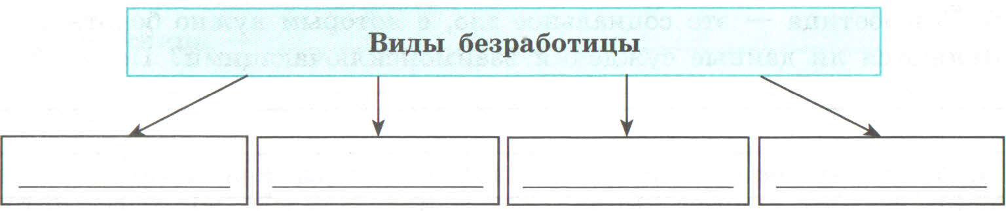

Сущность: | Сущность: | Сущность: | Сущность:
Примеры: | Примеры: | Примеры: | Примеры:

Примеры: 1) в результате изменения спроса на энергоносители произошло массовое закрытие угольных шахт и увольнение шахтеров; 2) в связи с экономическим кризисом в стране крупнейшие фирмы вынуждены были уволить до 15 % работников; 3) в связи с отсутствием туристов зимой закрываются многие приморские гостиницы и увольняется обслуживающий персонал; 4) выпускники юридического факультета на протяжении нескольких лет после окончания вуза пытались найти работу по специальности, не соглашаясь на другие предложения.

Задание 4. Заполни таблицу «Последствия безработицы для общества».
Экономические последствия | Социальные последствия
Впиши перечисленные примеры в соответствующую графу таблицы: потеря квалификации работниками, не имеющими работы в течение длительного времени; снижение уровня доходов семей; неполное использование трудовых ресурсов экономики, сокращение спроса на товары и услуги, рост преступности в стране.

Домашнее задание.
Узнай из материалов газет и журналов, какие требования чаще всего предъявляют работодатели к современному работнику (например, знание компьютера, высокая ответственность и т.п.), какие способности к труду и профессиональной квалификации (знание, практические навыки по конкретной специальности) предлагают наемные работники в обмен на заработную плату. Проведи самооценку своих возможностей будущего трудоустройства.

